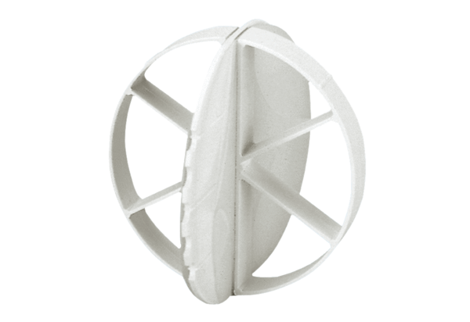Zabezpieczenie przeciwburzowe ALDS 10Opakowanie jednostkowe: 1 sztukaAsortyment: B
Numer artykułu: 0152.0056Producent: MAICO

